Тест4

ТАБЛИЧНОЕ СЛОЖЕНИЕ И ВЫЧИТАНИЕ ЧИСЕЛ В ПРЕДЕЛАХ 20

# Вариант 2

1. Соедини стрелкой рамку, в которой записано выражение, с той рамкой, в которой записано его значение.

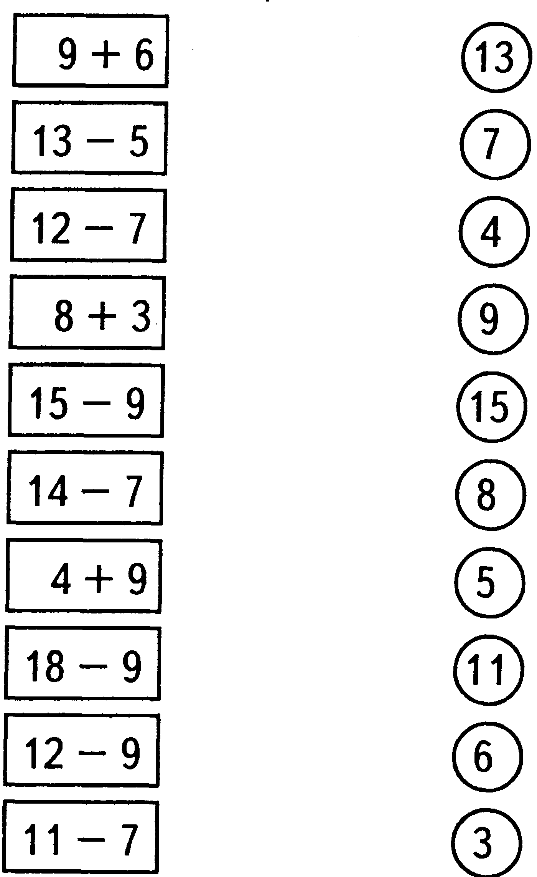

2. На сколько единиц надо уменьшить 16, чтобы полу­чилось 9?

##### Ответы: 1) на 7 2) на 8 3) на 5

3. Какое число надо уменьшить на 4, чтобы получить 8?

Ответы: 1) 11 2) 12 3) 13

4. Первое слагаемое 9, сумма 14. Чему равно второе слагаемое?

##### Ответы: 1) 6 2) 7 3) 5

5. Уменьшаемое 14, разность 6. Чему равно вычи­таемое?

### Ответы: 1) 8 2) 7 3) 5

6. Какое число больше, чем 7, на 5?

###### Ответы: 1) 11 2) 12 3)13

7*. Какое число надо прибавить к 7, чтобы получить сумму чисел 9 и б?

### Ответы: 1) 7 2) 8 3) 9